**«Звуковая клавиатура»**

*************************(renroyka)

1. **Название и назначение**

Программное средство sound_keyboard.exe (Звуковая клавиатура) предназначено для воспроизведения звуков на компьютере при нажатии на клавиатуру, и изменения громкости.

1. **Реализация**

В классе *QMainWindow* создаётся «макет» звуковой клавиатуры, а на нем две вкладки *QTabWidget* – Настройки и Звуковая клавиатура. Вкладки реализуются отдельными классами *QWidget*. В Настройках располагаются 6 кнопок – пять *QRadioButton*, отвечающие за смену языка и темы, и одна *QPushButton,* для полноценной смены языка во всей программе*.* В Звуковой клавиатуре расположились 7 кнопок *QPushButton* и ползунок *QSlider*, отвечающий за громкость. К каждой из 7 кнопок присвоены свои диалоги *QDialog*, 6 из которых отвечают за внесение данных (файлов звуков) к каждой клавише отдельно, а оставшийся за сохранение файлов в базу данных или изменения их. Около ползунка за счёт *QPixMap* расположены картинки *png*, которые меняются в зависимости от изменения громкости. В диалогах расположена кнопка *QPushButton*, отвечающая за сохранения данных, а также разные виджеты ввода этих файлов: для клавиш - *QLineEdit*, для базы данных – *QTableWidget*. В обоих случаях должен быть введен файл звукового формата, находящийся в той же папке, что и программа. Воспроизведение этих звуков осуществляется с помощью *QMediaPlayer* и *QMediaContent* при нажатии *keyPressEvent* на одну из клавиш *Q*, *W*, *E*, *A*, *S*, *D*.

1. **Технологии и библиотеки**

Использовались следующие технологии и библиотеки:

* PyQT5
* pyqtdarktheme
* sqlite3
* Прочее (sys, os, argv, executable)

1. **Пользовательский интерфейс**

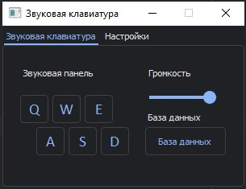

Рис.1 Вкладка «Звуковая клавиатура»

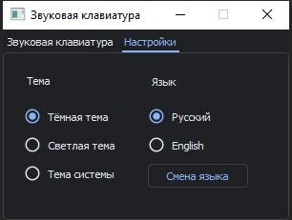

Рис.2 Вкладка «Настройки»

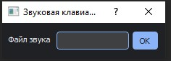

Рис.3 Диалог клавиш

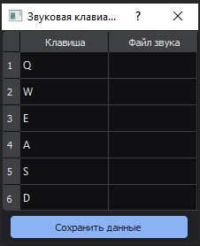

Рис.4 Диалог базы данных